北京建筑大学
中初级专业技术职务申报
个人填报使用手册

技术支持电话：王工13381142036

目 录

1.1 如何进入职称评审系统 1
1.2 个人填报 1
1.2.1 如何进入职称评审（个人填报）服务 1
1.2.2 功能概述 3
1.2.3 如何使用 3
- 此页为封面页，为通用模版；
- 注意页眉、页脚与下文不同；
- 标题注意居中，与文件名称一致。

如何进入职称评审系统
建议使用浏览器：Google Chrome（谷歌）进入职称评审系统：
方式一：通过学校网页登录信息门户，然后登录人事职评系统（校外通过VPN登录）
方式二：通过ehall.bucea.edu.cn登录人事职评系统（用户名和密码与登录信息门户相同）。

个人填报

如何进入职称评审（个人填报）服务
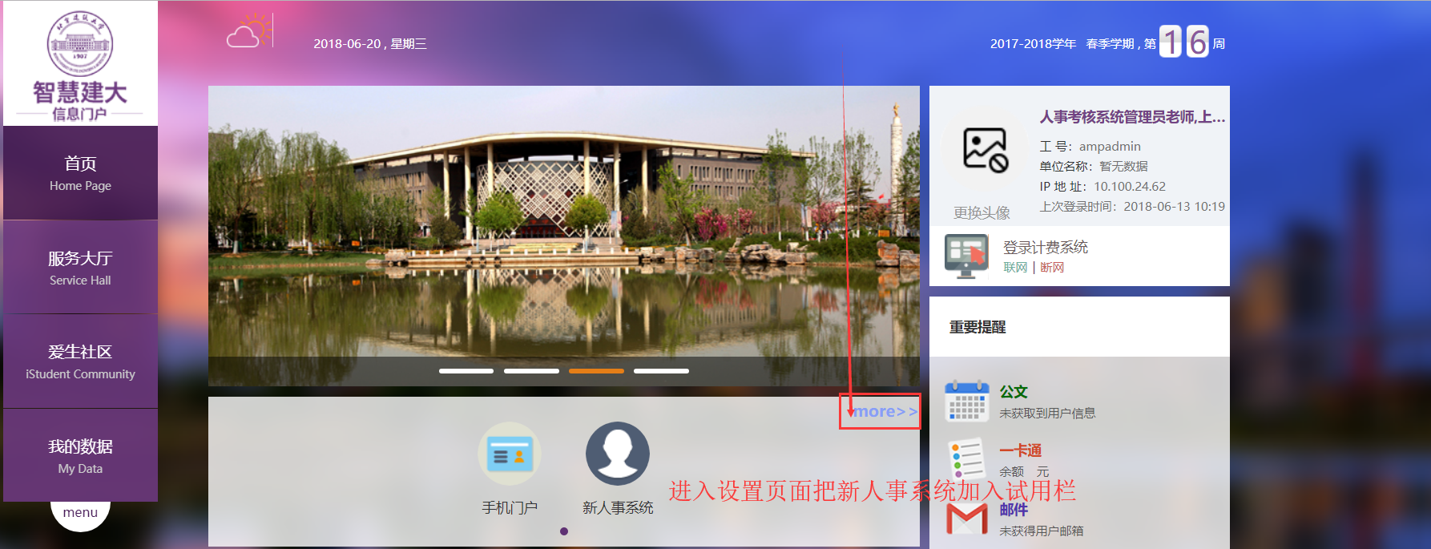
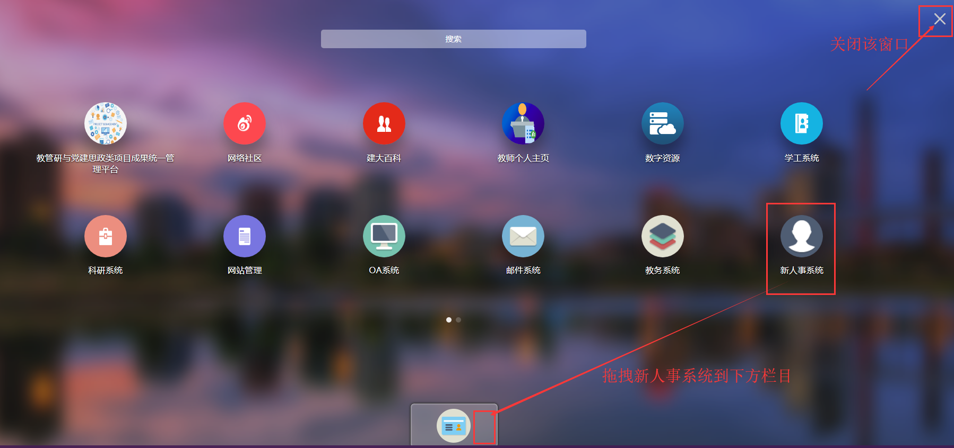
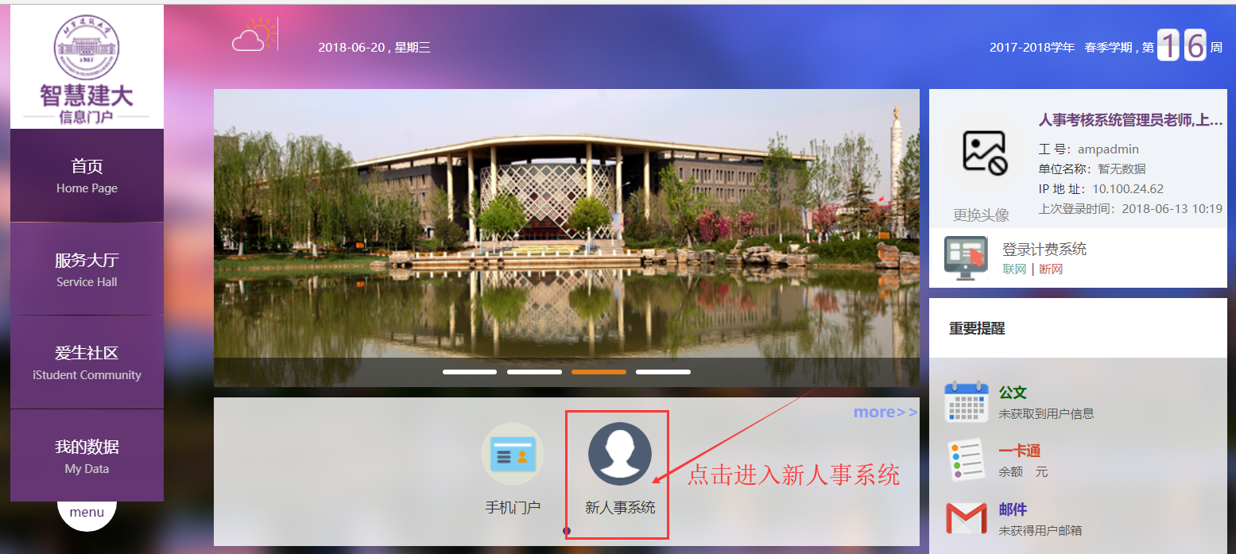
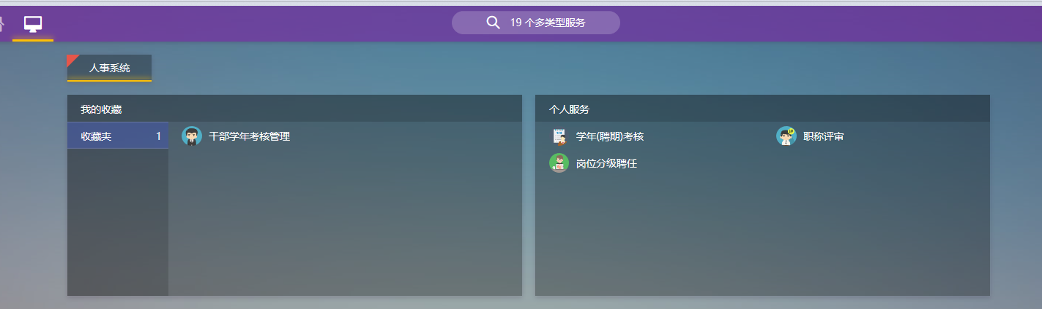
搜索窗口输入“职称评审”即可检索到该应用。
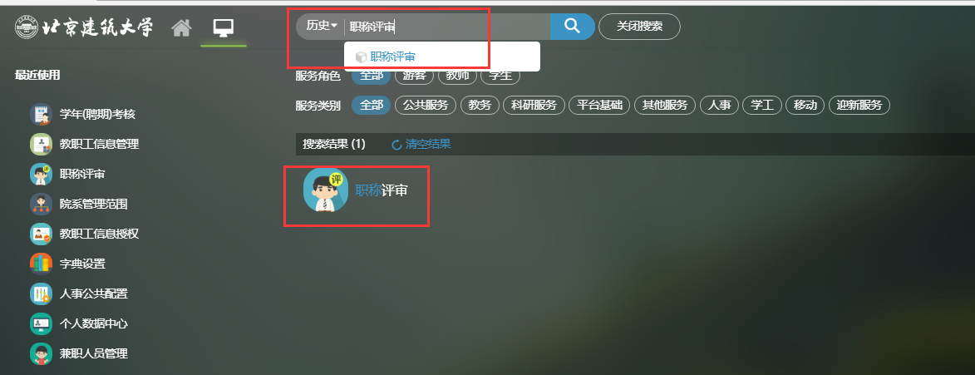
个人填写选择“教师组”：
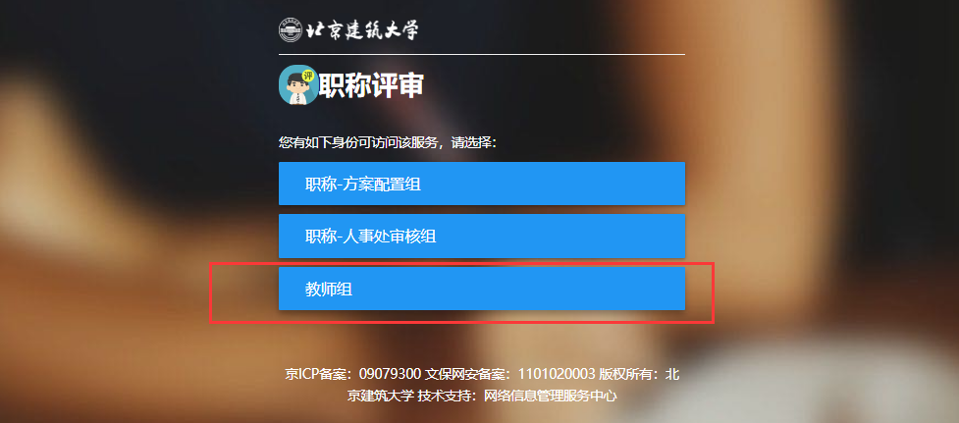

功能概述
通过教职工职称评审填报后，系统会生成报表可以预览，提交审核。

如何使用
点击职称评审服务进来后，教职工可根据自己所选的填报类型、职务、学科和流程填写相应内容，每填写一步须点击保存并下一步，依次填写完成后可进行预览并提交审核。

进入窗口有四个选项，如下图所示：
点击选择填报类型、申报职务、申报学科、申报流程。
在“申报学科”中，非教师系列的申报人员可以选择“教育管理研究”
在“申报流程”中，中初级申报人员请选择“申请晋升高一级”或“同级转系列”。
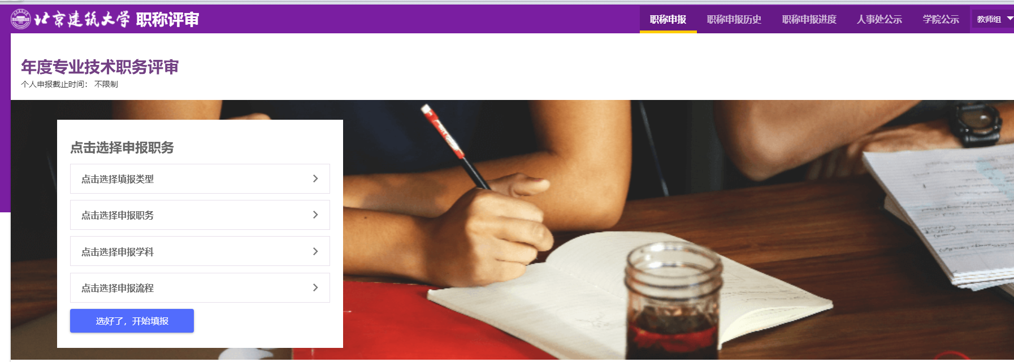

数据的加载与新增
“基本信息、教师资格信息、学历教育情况、工作经历情况、参加继续教育情况”是从新人事系统中加载而来，首次进入职称评审系统，系统会默认加载所有数据，如果后期人事信息库的个人信息发生变化，如下图所示，需要点击“加载数据”，进行数据的更新同步。
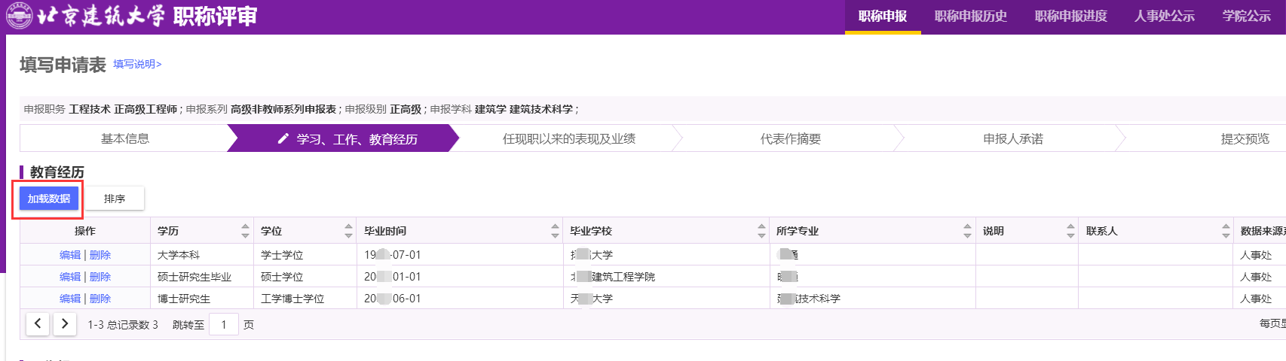
加载过来的数据原则上不可编辑。如下图所示，基本信息中，有编辑符号的数据是可以编辑的。
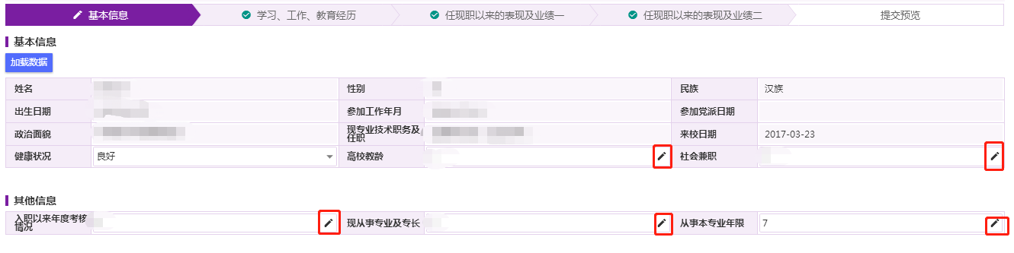
个人可根据具体情况删除本次职称申报不需要的数据。如下图所示，通过“加载数据”按钮可以选择所要的数据，已加载的可以删除，也可以重新加载。
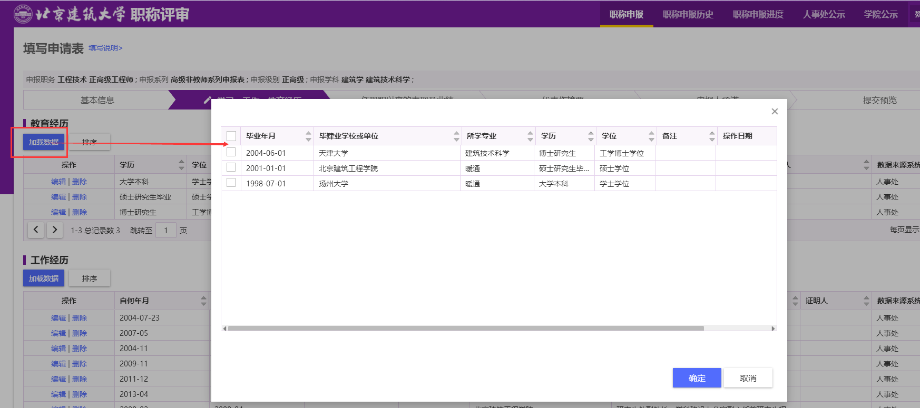
加载无数据时，如下提示：
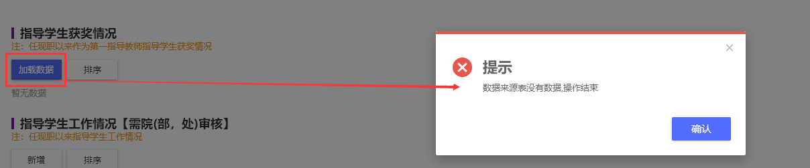
清空数据，如果需要重新加载数据，可先清空已有数据再点击“加载数据”。
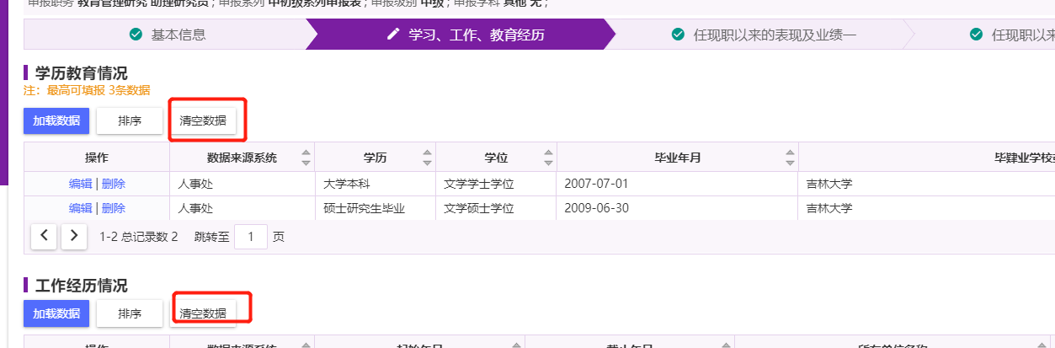
除“基本信息、教师资格信息、学历教育情况、工作经历情况、参加继续教育情况”外，其他信息需要申报人员在文本框输入，或者点击“新增”按钮进行编辑。如下图所示：
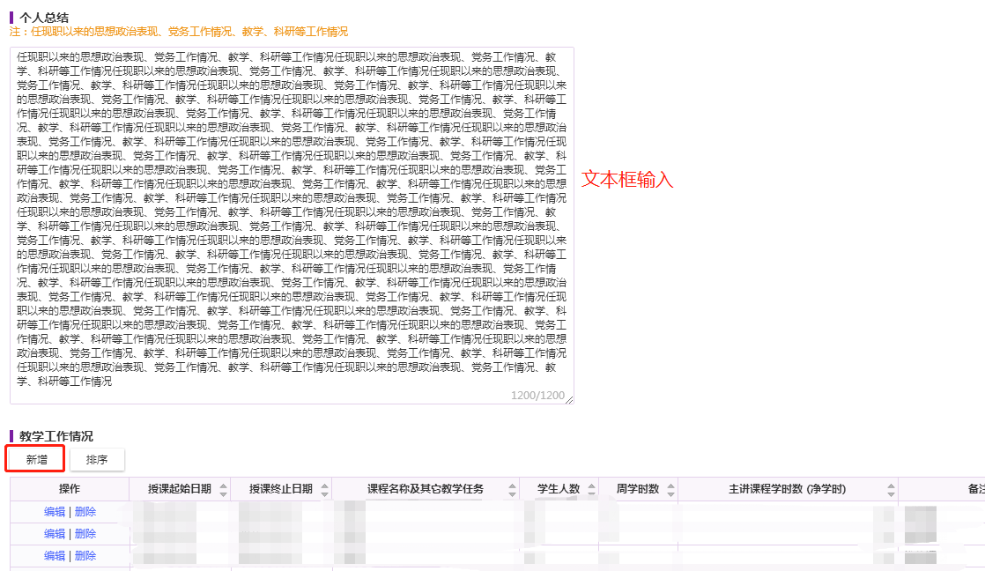
“汇总”部分说明，如图为添加完毕其论著成果情况后，需在以下汇总中添加详细的数据说明，汇总信息会在申报表中体现。
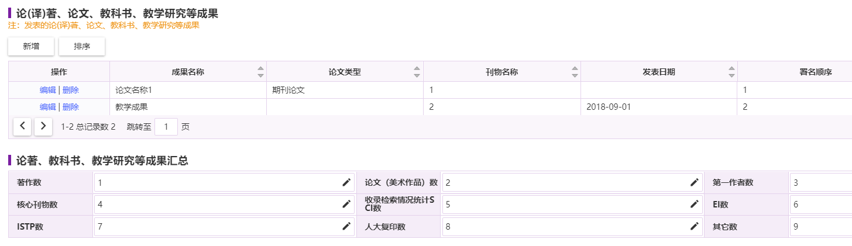
点击“排序”按钮可对数据进行排序，如下图所示：
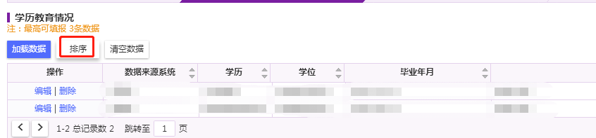

数据的保存与提交

每完成一步，需要点击“保存并下一步”，数据会保存到申报表中，中途退出数据不丢失：
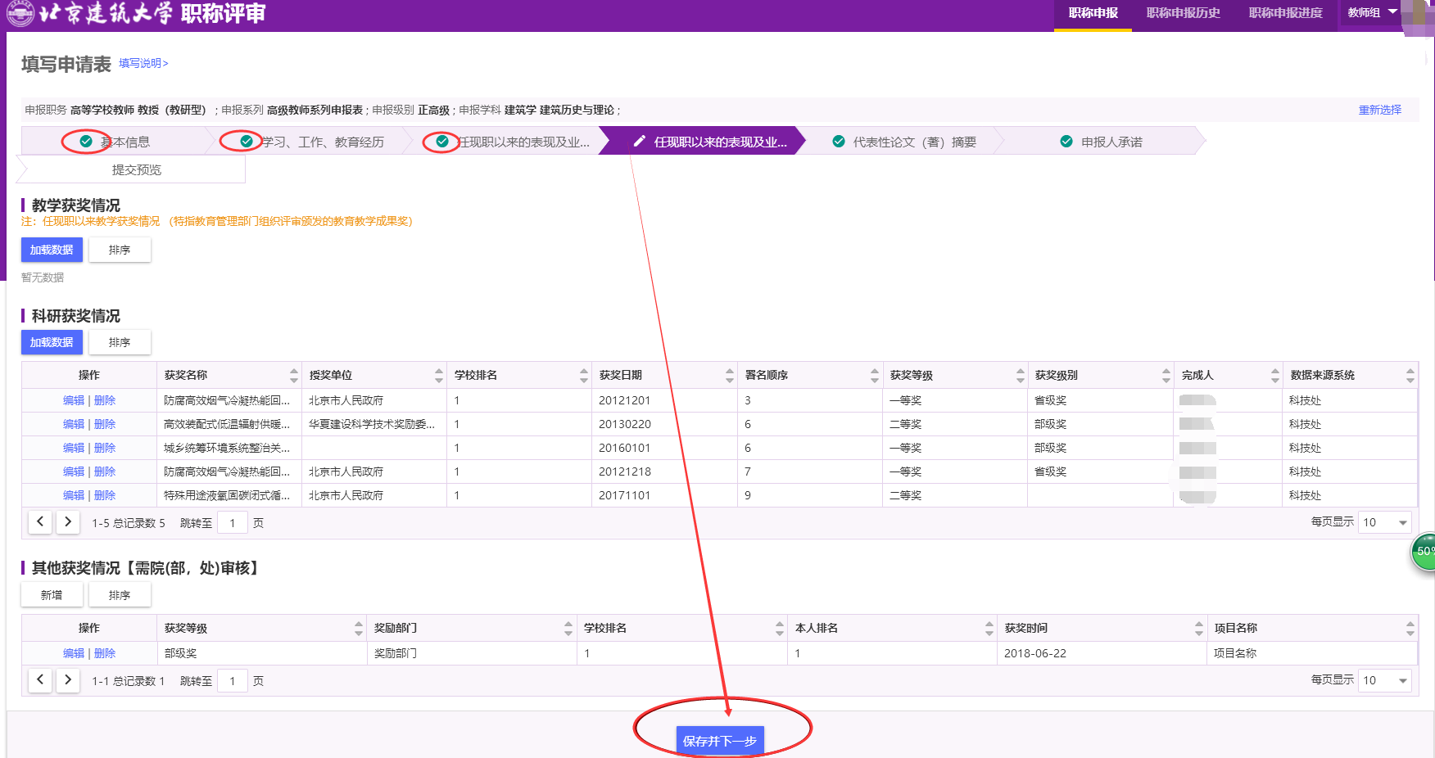
填写完成后，可以提交所在单位审核。在提交前，请确认所有的数据都已保存。
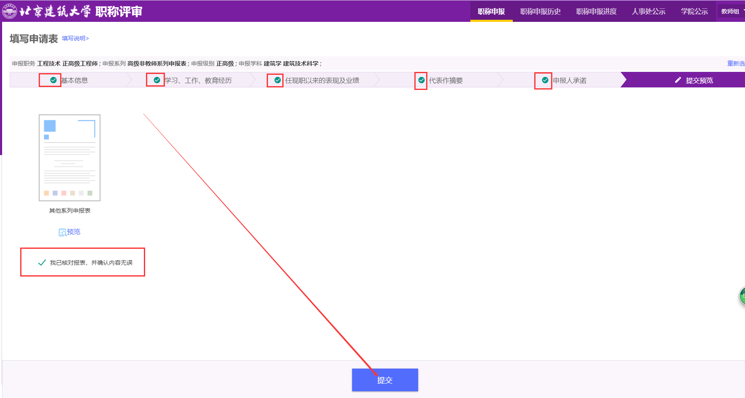
数据提交后，在部门审核前可进行撤销操作，同时也可以预览填报材料，如下图所示：
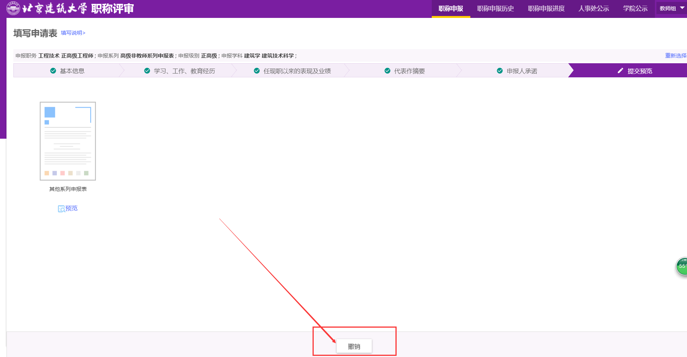

职称申报进度与历史填报数据的查询
在申报系统右上角的“职称申报进度”栏，通过切换批次，查看自己填报的批次对应的进度。
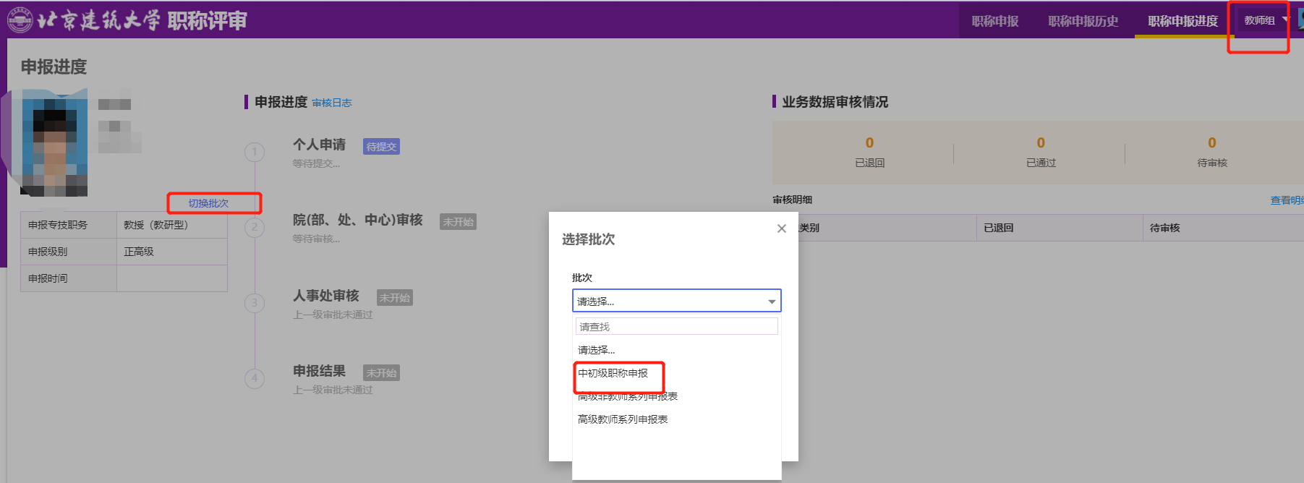
在申报系统右上角的“职称申报进度”栏，可以查看职称申报历史。
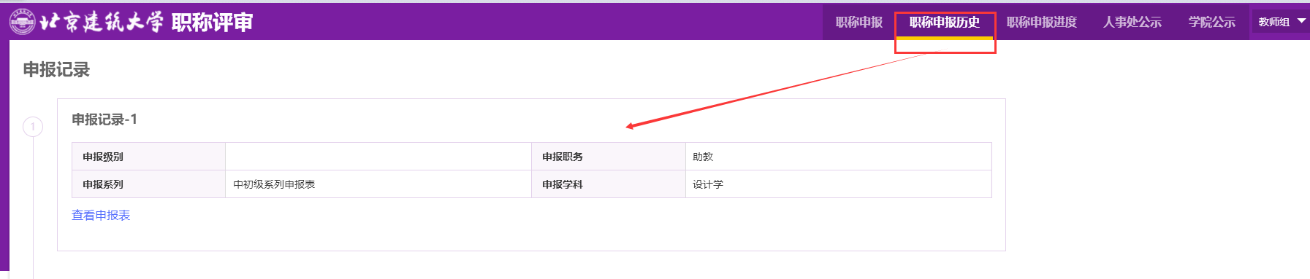

＝＝文档结束＝＝

